公司概況資料表
以下資料由勁豐電子股份有限公司及其推薦證券商提供，資料若有錯誤、遺漏或虛偽不實，均由該公司及其推薦證券商負責。
以下揭露之認購價格及依據等資訊，係申請登錄興櫃公司與其推薦證券商依認購當時綜合考量各種因素後所議定。由於興櫃公司財務業務狀況及資本市場將隨時空而變動，投資人切勿以上開資訊作為投資判斷之唯一依據，務請特別注意

認購相關資訊
公司簡介
主要業務項目
最近五年度簡明損益表及申請年度截至最近月份止之自結損益表
最近五年度簡明資產負債表
最近三年度財務比率

公司名稱：勁豐電子股份有限公司 (股票代號：6577 )

輔導推薦證券商 | 群益金鼎證券股份有限公司、臺銀綜合證劵股份有限公司、日盛證劵股份有限公司
主辦輔導券商聯絡人電話 | 群益金鼎證券股份有限公司 蔡彩鳳02-8789-8888#5119
註冊地國 | (外國發行人適用)
訴訟及非訟代理人 | (外國發行人適用)

輔導推薦證券商認購勁豐電子股份有限公司股票之相關資訊
證券商名稱 | 主辦 | 協辦 | 協辦
 | 群益金鼎證券股份有限公司 | 臺銀綜合證劵股份有限公司 | 日盛證劵股份有限公司
認購日期 | 105.03
認購股數（股） | 700,000 | 100,000 | 200,000
認購占擬櫃檯買賣股份總數之比率 | 2.13% | 0.30% | 0.61%
認購價格 | 66元
認購價格之訂定  依據及方式 | 1.認購價格訂定所採用之方法、原則或計算方式  本推薦證券商依一般市場認購價格訂定方式，參考市價法、成本法及現金流量折現法等方式，以推算合理之承銷價格，做為該公司辦理股票興櫃登錄之參考價格訂定依據；再參酌該公司之所處產業、經營績效、發行市場環境及同業之市場狀況等因素後，由本推薦證券商與該公司共同議定之。  2.股票價值的評估方法有很多種，各種方法皆有其優缺點，評估之結果亦有所差異。目前證券投資分析常用之股票評價方法主要包括市價法如本益比法(Price/Earnings Ratio，P/E Ratio)、股價淨値比法(Price/Book Value Ratio，P/B Ratio)，透過已公開的資訊，與整體市場、產業性質相近的同業及被評價公司歷史軌跡比較，作為評量企業的價值，再根據被評價公司本身異於採樣公司之部分作折溢價之調整；成本法亦稱帳面價值法(Book Value Method)，係以帳面歷史成本資料作為公司價值評定之基礎；另自由現金流量折現法(Discounted Cash Flow Method，DCF )則重視公司未來營運所創造之現金流入價值。其中，成本法係以歷史成本為計算之基礎，易忽略通貨膨脹因素且無法反應資產實際之經濟價值，且深受財務報表所採行之會計原則與方法之影響，將可能低估成長型公司應有之價值；自由現金流量折現法下某些假設，如未來營收成長率、邊際利潤率、資本支出之假設等，在相關產業快速變化下對未來之預估甚難準確，使未來現金流量及加權平均資金成本更無法精確掌握，故本次輔導推薦證券商認購勁豐電子股票茲就市價法-本益比法進行評估。  月份/公司 104年11月 104年12月 105年1月 平均  祺驊 17.63 16.95 15.07 16.55  鈺緯 17.96 17.99 15.86 17.27  喬山 8.73 8.45 7.38 8.19  融程 14.99 15.76 14.85 15.20  平均 13.89 14.07 12.70 14.30  資料來源：台灣證券交易所及中華民國櫃檯買賣中心  由上表得知，勁豐電子之採樣同業最近三個月之平均本益比約介於8.19~17.27倍，經參酌該公司103年度及104年上半年度經會計師查核簽證或核閱之稅後淨利，並依目前該公司流通在外股數設算之每股盈餘為4.08元作為本益比法計算依據，勁豐電子每股參考股價區間約為33.42元~70.46元。  參酌勁豐電子經營績效、獲利情況、所處市場環境、產業未來成長性及同業之市場狀況，並考量興櫃巿場流動性不足之風險後，本公司與勁豐電子共同議定之每股認購價格為66元，尚屬合理。

公司簡介(公司介紹、歷史沿革、經營理念、未來展望等)

一、公司介紹
勁豐電子股份有限公司成立於民國89年5月，於102年度受讓分割母公司豐藝特定應用產品事業部門後，主要從事產品為醫療用觸控顯示器、嵌入式控制系統、特殊應用顯示模組及其軟硬體研發方案等，且依顧客訂單需求不同使得產品客製化且多樣化。
二、歷史沿革
年度 | 重要紀事
89年 | 5月勁豐成立資本額1千萬元。
 | 成功開發出7”16：9 TFT-LCD液晶模組產品。
 | 成功量產4.0" TFT-LCD液晶模組產品。
90年 | 液晶模組產品事業處成功開發出加強亮度的解決方案。
91年 | 液晶模組產品事業處設立潔靜度要求1000的無塵室。
92年 | 成功提供應用於飛機上娛樂的液晶模組解決方案。
93年 | 取得ISO-9001認證。
94年 | 取得ISO-14001認證。
 | 取得QS9000認證，並成為美國前三大車廠之一的一線供應商。
 | 開發LED 1000 nit uHB (Ultra High Bright) 解決方案。
95年 | 取得ISO-14001認證。
 | 開發出Freescale i.MX31解決方案。
96年 | 取得TS-16949認證。
97年 | 豐藝公司液晶模組產品事業處正式更名為特定應用產品事業部。
98年 | 取得IS0-13485認證。
 | 成功開發醫療應用等級之液晶模組產品。
 | 成功開發強固型筆電之液晶模組解決方案。
99年 | 成立桃園青埔廠。
99年 | 成功提供歐洲區自動販售機業者，領先業界的嵌入式觸控液晶模組解決方案。
100年 | 開發出Freescale i.MX53嵌入式解決方案。
101年 | 獲頒Intel Smart Impact Challenge Award第一名。
102年 | 勁豐電子股份有限公司以每股面額10元，發行新股8,260,000股，分割受讓母公司豐藝電子股份有限公司特定應用產品事業部，增資後資本額9,260萬。
 | 獲頒Coinstar 2012 Supplier Award for Innovation。
 | 現金增資1億及盈餘轉增資740萬，實收資本額增加為2億。
103年 | 盈餘及員工分紅轉增資3,382萬，實收資本額增加為2億3,382萬。
104年 | 盈餘及員工分紅轉增資74,708,700元，實收資本額增加為308,528,700元。
 | 員工行使認股權轉換普通股20,000,000元，實收資本額增加為328,528,700元。
105年 | 向櫃買中心申請為公開發行公司生效。
三、經營理念
勁豐自102年8月正式分割成立以來，秉持著集團企業以＂人文赤子心、前瞻科技力、加值夥伴情、回饋社會願＂之核心價值，在組織運作中建立勁豐所秉持「熱誠、服務、創新、承諾」的經營理念，以永續經營為目標，實踐勁豐對員工、客戶及股東的承諾與企業公民應盡之社會責任。
四、未來展望
1.短期業務發展計畫
(1)針對特定用途市場，提供客製化產品之研發及生產。
(2)加強海外通路佈建以拓展業務，強化海外行銷客戶之管理服務。
(3)參與客戶先期設計(Join Design)，積極創造產品高附加價值。
(4)持續開發高附加價值高品質之產品。
(5)建立標準化和模組化設計，進行製程改善，流程改善。
(6)與上游廠商維持良好合作關系，分散不同進貨來源，以確保關鍵零件的供應無虞。
(7)持續投入研發資金，招募及培育專業研發與專案管理人員，以發展關鍵性技術及新產品。
(8)導入PLM(Product Lifetime Management)系統，建立研發協同工作平台。
(9)落實各部門編列年度預算，並監督各預算執行之情況。
(10)有效運用內部資源、迅速掌握產業情報、藉由建立技術支援服務、庫存管理。
(11)強化品質監控系統，持續提升產品品質，加強客戶服務。
2.長期業務發展計畫
(1)加速全球市場開發，增設海外據點並加強技術的創新與交流。
(2)設立海外業務發展(Business Development)團隊專責開發新市場、新客群。
(3)針對目標市場需求，站在市場以及客戶的角度，深入垂直市場的應用環境。
(4)由硬體供應商逐漸轉型為解決方案服務商。
(5)與關鍵零組件供應商(如液晶玻璃/面板、IC、光學材料等上游廠商或其他電子及
機構重要零組件廠商)策略聯盟。
(6)長期營運規模發展以朝向國際化及多角化發展。
(7)透過國內外資本市場籌資，進一步打造企業全球化版圖。

主要業務項目：

主要以醫療用觸控顯示器、嵌入式控制系統、特殊應用顯示模組及其軟硬體研發方案為主，提供特殊領域應用觸控顯示解決方案，包括醫療、軍事、戶外用途及運動器材等相關產業，並為各別產業提供軟硬體服務解決方案。
公司所屬產業之上、中、下游結構圖：
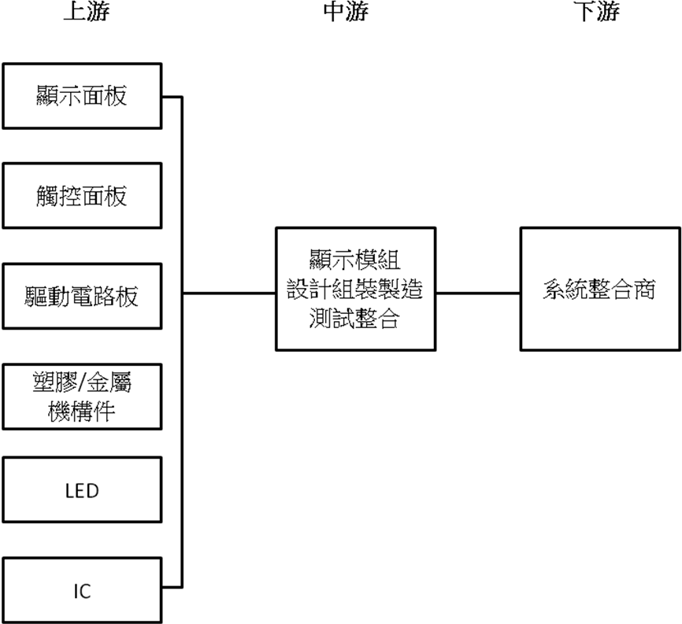

產品名稱 | 產品圖示  及介紹 | 重要用途或功能 | 最近一年度  營收金額(仟元) | 佔總營收  比重(%)
嵌入式控制系統 |  | 健身用途/戶外用途/特定用品/特殊設計之人機介面控制系統 | 712,804 | 43.55
特殊應用顯示模組 |  | 工業用途/軍事用途/戶外用途之特殊應用顯示模組 | 541,153 | 33.06
醫療用觸控顯示器 |  | 超音波及臨床看護用顯示器 | 192,949 | 11.79
其他 |  | 設計服務收入等 | 189,895 | 11.60
合 計 |  |  | 1,636,801 | 100.00

最近五年度簡明損益表及申請年度截至最近月份止之自結損益表

單位：新台幣仟元
年度  項目 |  | 100年  (註2) | 101年  (註2) | 102年  (註3) | 103年  (註3) | 104年  (自結數)  (註1) | 105年截  至1月份止  (自結數)  (註1)
營業收入 |  | 22,069 | 28,521 | 579,893 | 1,636,801 | 1,647,234 | 117,725
營業毛利 |  | 3,218 | 10,053 | 153,474 | 370,801 | 387,324 | 27,578
毛利率(%) |  | 14.58 | 35.25 | 26.46 | 22.65 | 23.51 | 23.43
營業外收入 |  | 41 | 115 | 6,081 | 11,736 | 13,735 | 2,847
營業外支出 |  | - | - | 818 | 461 | 222 | 16
稅前損益 |  | 3,142 | 10,043 | 81,285 | 182,035 | 178,376 | 14,774
稅後損益 |  | 2,593 | 8,339 | 69,052 | 153,865 | 154,576 | 12,263
每股盈餘（元） |  | 2.59 | 7.72 | 9.21 | 6.69 | 4.71 | 0.37
股利發放 | 現金股利(元) | 2.5 | - | 1.6 | 2.85 | - | -
 | 股票股利(資本公積轉增資)(元) | - | - | - | - | 註4 | -
 | 股票股利(盈餘轉增資)(元) | - | 7.4 | 1.5 | 2.85 | 註4 | -
註1：係自結數字，未經會計師查核簽證，因此可能與會計師查核結果存有差異，請投資人於參考時審慎評估。
註2：採ROC GAAP編製報表數字。
註3：採IFRSs編製報表數字。
註4：104年度之盈餘分配尚未召開股東會決議通過。

最近五年度簡明資產負債表

單位：新台幣仟元

單位：新台幣仟元
年度  項目 |  | 100年  (註1) | 101年  (註2) | 102年  (註2) | 103年  (註2) | 104年  (自結數)
流動資產 |  | 20,806 | 26,405 | 629,483 | 941,923 | 988,405
基金及長期投資 |  | - | - | - | - | -
固定資產 |  | 58 | 299 | 13,278 | 33,566 | 43,895
無形資產 |  | - | - | 1,738 | 2,865 | 3,853
其他資產 |  | - | 14 | 8,112 | 9,310 | 5,590
資產總額 |  | 20,864 | 26,718 | 652,611 | 987,664 | 1,041,743
流動  負債 | 分 配 前 | 5,261 | 5,237 | 224,006 | 429,138 | 354,974
 | 分 配 後 | 7,761 | 5,237 | 256,006 | 495,777 | 註3
長期負債 |  | - | - | - | - | -
其他負債 |  | - | - | 11,497 | 14,431 | 12,858
負債  總額 | 分 配 前 | 5,261 | 5,237 | 235,503 | 443,569 | 367,832
 | 分 配 後 | 7,761 | 5,237 | 267,503 | 510,208 | 註3
股本 |  | 10,000 | 10,000 | 200,000 | 233,820 | 328,529
資本公積 |  | - | - | 144,760 | 148,924 | 162,733
保留  盈餘 | 分 配 前 | 5,603 | 11,383 | 72,348 | 161,351 | 182,649
 | 分 配 後 | 3,103 | 3,983 | 10,348 | 28,073 | 註3
長期股權投資  未實現跌價損失 |  | - | - | - | - | -
累積換算調整數 |  | - | - | - | - | -
股東權益總額 | 分 配 前 | 15,603 | 21,481 | 417,108 | 544,095 | 673,911
 | 分 配 後 | 13,103 | 21,481 | 385,108 | 477,456 | 註3
註1：採ROC GAAP編製報表數字。
註2：採IFRSs編製報表數字。
註3：104年度之盈餘分配尚未召開股東會決議通過。

最近三年度財務比率

年 度  項 目 |  | 102年 | 103年 | 104年  (自結數)
財  務  比  率 | 毛利率(%) | 26.46 | 22.65 | 23.51
 | 流動比率(%) | 281.01 | 219.49 | 278.44
 | 應收帳款天數(天) | 71 | 60 | 58
 | 存貨週轉天數(天) | 49 | 48 | 71
 | 負債比率(%) | 36.09 | 44.91 | 35.31
投資人若欲查詢該公司更詳細之資料請連結至公開資訊觀測站!!

